**μαχαιρ~ων μούσης ε[ιμί [εστίν μέγαν πολλο~ις ]υμ~ων ]ημ~ιν ο#υτος ε@ιεν λ~υσαι λελυκυ~ια βάλε 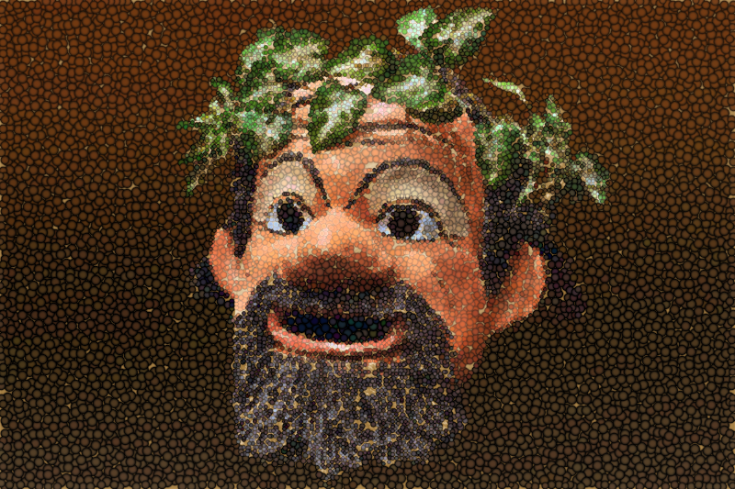γενο~υ γράφηθι τιμ~αν |ηττων ε@υ μάλα τινός {αττα |αττα πεφύτευκα {ωκηκα λύσαιμι λύσαιεν θαλασσ~ων ταμίου βουλευτο~υ μαχαιρ~ων μούσης ε[ιμί εσι μέγαν πολλο~ις ]υμ~~ων ]ημ~ιν ο#υτος ε@ιεν λ~υσαι λελυκυ~ια βάλε γενο~υ γράφηθι τιμ~αν |ηττων ε@υ μάλα τινός {αττα |αττα πεφύτευκα {ωκηκα λελυκυ~ια γενο~υ λύθητι λαβέ [ιδέ [ελθέ**

**ΜΕΤΑΦΡΑΣΗ Αντιγόνη**

**Β΄ ΛΥΚΕΙΟΥ**

**ΔΡΑΜΑΤΙΚΗ ΠΟΙΗΣΗ**

***ΜΕΤΑΦΡΑΣΗ ΣΤΙΧΩΝ : 707 - 725***

**Γ΄ ΕΠΕΙΣΟΔΙΟ Α΄ Σκηνή**

|  |  |
| --- | --- |
| **ΚΕΙΜΕΝΟ** | **ΜΕΤΑΦΡΑΣΗ** |
| **ΚΡ.** ὅστις γὰρ αὐτὸς ἢ φρονεῖν μόνος δοκεῖ,  ἢ γλῶσσαν ἣν οὐκ ἄλλος ἢ ψυχὴν ἔχειν,  οὗτοι διαπτυχθέντες ὤφθησαν κενοί.  Ἀλλ᾽ ἄνδρα, κεἴ τις ᾖ σοφός, τὸ μανθάνειν  πόλλ᾽ αἰσχρὸν οὐδὲν καὶ τὸ μὴ τείνειν ἄγαν.  Ὁρᾷς παρὰ ῥείθροισι χειμάρροις ὅσα  δένδρων ὑπείκει, κλῶνας ὡς ἐκσῴζεται,  τὰ δ᾽ ἀντιτείνοντ᾽ αὐτόπρεμν᾽ ἀπόλλυται.  Αὔτως δὲ ναὸς ὅστις ἐγκρατῆ πόδα  τείνας ὑπείκει μηδέν, ὑπτίοις κάτω  στρέψας τὸ λοιπὸν σέλμασιν ναυτίλλεται.  Ἀλλ᾽ εἶκε θυμῷ καὶ μετάστασιν δίδου.  Γνώμη γὰρ εἴ τις κἀπ᾽ ἐμοῦ νεωτέρου  πρόσεστι, φήμ᾽ ἔγωγε πρεσβεύειν πολὺ  φῦναί τιν᾽ ἄνδρα πάντ᾽ ἐπιστήμης πλέων·  εἰ δ᾽ οὖν, φιλεῖ γὰρ τοῦτο μὴ ταύτῃ ῥέπειν,  καὶ τῶν λεγόντων εὖ καλὸν τὸ μανθάνειν. ΧΟ. Ἄναξ, σέ τ᾽ εἰκός, εἴ τι καίριον λέγει,  μαθεῖν, σέ τ᾽ αὖ τοῦδ᾽· εὖ γὰρ εἴρηται διπλῇ. | ΚΡ. Γιατί όποιοι νομίζουν ότι μόνο αυτοί σκέφτονται σωστά ή ότι έχουν γλώσσα και ψυχή την οποία δεν έχει άλλος, αυτοί, αφού αποκαλύφτηκαν, αποδείχθηκαν κενοί. Αλλά δεν είναι καθόλου ντροπή για έναν άνθρωπο, κι αν ακόμη είναι σοφός, να μαθαίνει πολλά και να μην υπερβαίνει το μέτρο. Βλέπεις πως διασώζουν τα κλωνάρια τους κοντά στα ορμητικά ρεύματα όσα από τα δένδρα λυγίζουν, αυτά, όμως, που αντιστέκονται καταστρέφονται σύρριζα. Επίσης, όποιος δε λασκάρει καθόλου στον άνεμο, αφού τεντώσει τα πανιά του πλοίου, ώστε να το κρατούν σταθερό, στο εξής ταξιδεύει με ανεστραμμένο κατάστρωμα.ΑΙΜ. Αλλά δώσε τόπο στην οργή και άλλαξε γνώμη. Αν μπορεί να προστεθεί από μένα κάποια γνώμη, αν και είμαι νεότερος, εγώ λέω ότι το πιο καλό είναι να γεννιέται κανείς πάνσοφος.Διαφορετικά, γιατί συνήθως αυτό δε συμβαίνει, είναι καλό να μαθαίνει απ’ αυτούς που μιλούν ορθά.ΧΟΡ. Βασιλιά, είναι ορθό να τον ακούς, αν λέει κάτι σωστό, κι εσύ πάλι παιδί μου (ενν. ν’ ακούς τον πατέρα σου). Γιατί και από τις δυο πλευρές έχουν ειπωθεί σωστές απόψεις. |